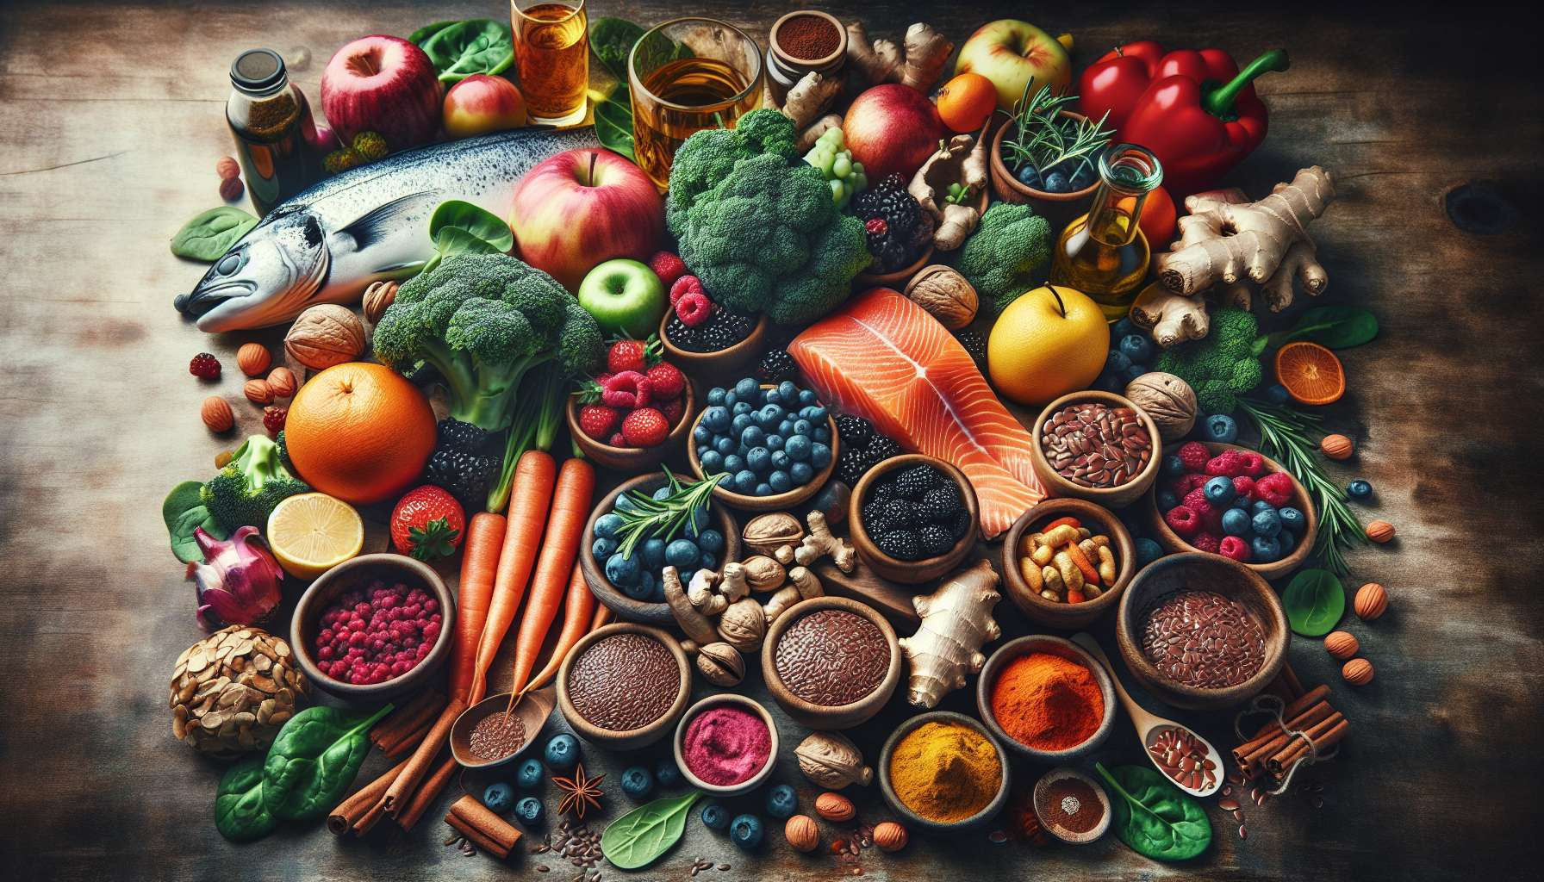

Die entzündungshemmende Ernährung ist eine wesentliche Säule des Hormonhaushalts und der allgemeinen Gesundheit. Tatsächlich ist die chronische Niedriggradentzündung ein Schlüsselfaktor bei der Entwicklung zahlreicher hormoneller Störungen wie Insulinresistenz, polyzystischem Ovarialsyndrom (PCOS) und Schilddrüsenfunktionen. Durch die Annahme einer entzündungshemmenden Ernährung, reich an schützenden Nährstoffen und arm an entzündungsfördernden Lebensmitteln, ist es möglich, systemische Entzündungen zu reduzieren und eine optimale hormonelle Umgebung zu fördern.  
  
Entzündungshemmende Lebensmittel sind in der Regel reich an Antioxidantien, Phytonährstoffen und Omega-3-Fettsäuren. Bunte Obst- und Gemüsesorten wie Beeren, Spinat, Brokkoli und Karotten sind außergewöhnliche Quellen für Vitamine, Mineralien und Pflanzenchemikalien mit entzündungshemmenden Eigenschaften. Die Omega-3-Fettsäuren, die in Fettem Fisch (Lachs, Sardine, Makrele), Leinsamen und Nüssen vorkommen, sind für ihre starken entzündungshemmenden Wirkungen und ihre Fähigkeit bekannt, die Produktion von Prostaglandinen und Leukotrienen zu regulieren.  
  
Ein konkreter Beweis für die Auswirkungen einer entzündungshemmenden Ernährung auf Hormone ist die von Dr. Barry Sears durchgeführte Studie zur Zonen-Diät. Diese Diät, die reich an Obst, Gemüse, mageren Proteinen und gesunden Fetten ist, zielt darauf ab, ein optimales Gleichgewicht zwischen den Omega-3- und Omega-6-Fettsäuren aufrechtzuerhalten. Die Teilnehmer an dieser Studie erlebten eine signifikante Reduzierung der Entzündungsmarker sowie eine Verbesserung der Insulinsensitivität und der Schilddrüsenfunktion.  
  
Die Gewürze und aromatischen Kräuter sind auch wertvolle Verbündete im Kampf gegen Entzündungen. Kurkuma, Ingwer, Knoblauch, Zimt und Rosmarin enthalten bioaktive Verbindungen mit entzündungshemmenden und antioxidativen Eigenschaften. Integrieren Sie diese Gewürze in Ihre täglichen Gerichte, wie Currys, Suppen, Smoothies und Marinaden, um von ihren schützenden Effekten zu profitieren.  
  
Im Gegensatz dazu gelten bestimmte Lebensmittel wegen ihres proinflammatorischen Potenzials als bedenklich und sollten im Rahmen einer entzündungshemmenden Ernährung begrenzt werden. Stark verarbeitete Lebensmittel, die reich an zugesetzten Zuckern, Transfetten und Zusatzstoffen sind, sind wahre Proinflammationsbomben. Sie fördern die Produktion von entzündungsfördernden Zytokinen, stören die Darmflora und beeinträchtigen die Insulinsensibilität. Ebenso ist rotes Fleisch, insbesondere verarbeitetes Fleisch (Aufschnitt, Würstchen), mit einem Anstieg der Entzündungsmarker und einem erhöhten Risiko für chronische Krankheiten verbunden.  
  
Zur Umsetzung einer entzündungshemmenden Ernährung sollten bevorzugt vollwertige, wenig verarbeitete und nährstoffreiche Nahrungsmittel gewählt werden. Wählen Sie eine Vielzahl von buntem Obst und Gemüse, Vollkornprodukten, Hülsenfrüchten, fettreichem Fisch und pflanzlichen Proteinquellen. Reduzieren Sie Ihren Konsum von stark verarbeiteten Lebensmitteln, zugesetzten Zuckern und rotem Fleisch und bevorzugen Sie sanfte Kochmethoden (Dämpfen, Pochieren, Niedertemperaturgaren) gegenüber aggressiven Methoden (Braten, Grillen).  
  
Vergessen Sie nicht, dass die entzündungshemmende Ernährung nicht nur auf gelegentlichen Lebensmittelauswahl basiert, sondern Teil eines ganzheitlichen Ansatzes zur Gesundheit ist. Kombinieren Sie diese Ernährungsprinzipien mit effektivem Stressmanagement, regelmäßiger körperlicher Aktivität und gutem Schlaf, um Ihren Hormonhaushalt und Ihr allgemeines Wohlbefinden zu optimieren.  
  
Beispiel für einen entzündungshemmenden Ernährungsplan für einen Tag :  
  
- Frühstück : Grüner Smoothie (Spinat, Gurke, Ingwer, Zitronen, Leinsamen, pflanzliches Proteinpulver), eine Handvoll frische Beeren.  
- Mittagessen : Quinoasalat mit gegrilltem Gemüse (Brokkoli, Paprika, Zucchini), gegrilltem Lachs und einem Dressing aus Olivenöl und Zitrone.  
- Snack : Selbstgemachter Hummus mit Karotten- und Selleriestangen, eine Handvoll Walnüsse.  
- Abendessen : Kichererbsen- und Süßkartoffelcurry mit Vollkornreis und grünem Salat, gewürzt mit einem Dressing aus Walnussöl und Balsamico-Essig.  
  
Indem Sie diese entzündungshemmenden Prinzipien in Ihre tägliche Ernährung integrieren, schaffen Sie eine günstige Umgebung für einen optimalen Hormonhaushalt und eine gestärkte allgemeine Gesundheit. Seien Sie geduldig und konsequent in Ihren Bemühungen, die Vorteile einer entzündungshemmenden Ernährung bauen sich langfristig auf, aber jeder kleine Schritt zählt, um Ihr Ziel eines nachhaltigen Wohlbefindens zu erreichen.  
  
Zusammenfassung :  
  
1. Die chronische Niedriggradentzündung ist ein Schlüsselfaktor bei der Entwicklung zahlreicher hormoneller Störungen, wie z.B. Insulinresistenz, Polykystisches Ovarsyndrom (PCOS) und Schilddrüsenfunktionsstörungen.  
  
2. Eine entzündungshemmende Ernährung, reich an schützenden Nährstoffen und arm an entzündungsfördernden Lebensmitteln, kann systemische Entzündungen reduzieren und eine optimale hormonelle Umgebung fördern.  
  
3. Entzündungshemmende Lebensmittel sind in der Regel reich an Antioxidantien, Phytonährstoffen und Omega-3-Fettsäuren, wie buntes Obst und Gemüse, fettreicher Fisch, Leinsamen und Nüsse.  
  
4. Gewürze und aromatische Kräuter, wie Kurkuma, Ingwer, Knoblauch, Zimt und Rosmarin, enthalten bioaktive Verbindungen mit entzündungshemmenden und antioxidativen Eigenschaften.  
  
5. Stark verarbeitete Lebensmittel, reich an zugesetzten Zuckern, Transfetten und Zusatzstoffen, sowie rotes und verarbeitetes Fleisch, sind proinflammatorische Lebensmittel, die begrenzt werden sollten.  
  
6. Um eine entzündungshemmende Ernährung anzunehmen, sollte man bevorzugt vollwertige, wenig verarbeitete und nährstoffreiche Lebensmittel wählen und den Verzehr von stark verarbeiteten Lebensmitteln, zugesetzten Zuckern und rotem Fleisch reduzieren.  
  
7. Die entzündungshemmende Ernährung ist Teil eines ganzheitlichen Gesundheitsansatzes, der auch eine effektive Stressbewältigung, regelmäßige körperliche Aktivität und einen qualitativ hochwertigen Schlaf beinhaltet.  
  
8. Die Vorteile einer entzündungshemmenden Ernährung stellen sich langfristig ein, aber jeder kleine Schritt zählt, um ein nachhaltiges Wohlbefinden zu erreichen.